ГУ «Лиозненский районный физкультурно-спортивный клуб»
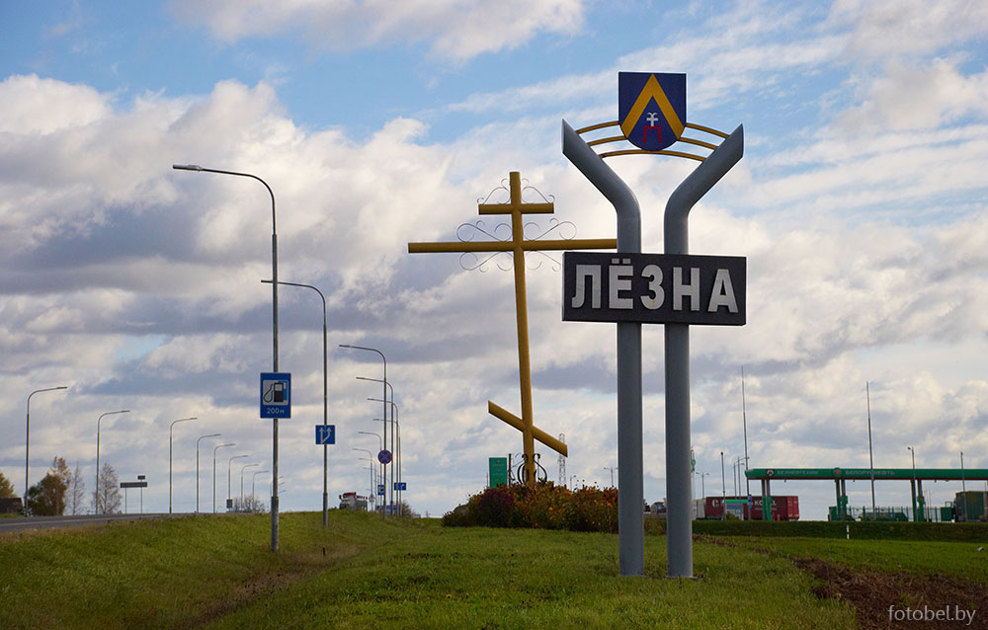

Тур выходного дня
в рамках реализации мероприятий Года исторической памяти
«Лиозненщина гостеприимная»
Прибытие группы: 10.00.
Встреча с сопровождающим на центральной площади г.п.Лиозно (г.п.Лиозно ул.Ленина).
1. Посещение Лиозненского военно-исторического музея (экскурсия по экспозициям на выбор) – зал, отражающий события Великой Отечественной войны; зал «История Лиозненщины»; зал «Память»; зал «Знаменитые земляки».
2. Посещение физкультурно-оздоровительного комплекса (оздоровительное плавание) – бассейн оснащён 3 дорожками (25 метров), гидромассажем и водопадом типа «Кобра».
3. Комплексный обед в ресторане «Ивушка».
Выезд в агрогородок Добромысли
4. Посещение экологической тропы «Тропинками заказника «Бабиновичский» - экологическая тропа позволяет увидеть в живую имеющиеся экосистемы, познакомиться с растительным и животным миром Бабиновичского заказника, биоразнообразием флоры и фауны заказника, способствует пониманию защиты природного достояния и недопустимости загрязнения окружающей среды заказника бытовыми и производственными отходами.
5. Посещение «Верёвочного городка» - представляет собой комплекс взаимосвязанных участков для передвижения на подъем, спуск, с горизонтальным перемещением, вперемешку с разнообразными препятствиями различной сложности.
6. Посещение мемориала «Тихмяновская высота» - это памятное место известно подвигом 38 советских минометчиков, которые в феврале 1944 года мужественно отстояли эту высоту.
Отъезд группы: 16.00
Стоимость: 15.60 – детский;
18.10 – взрослый
* 2.40 – экскурсионное обслуживание в музее
*Транспортные услуги не оказываются, время отъезда группы может измениться.
** Контакты для справок: 802138 5 43 37, fsk.liozno@yandex.by
***Туристическая услуга предоставляется для групп от 10 человек.

